Mezun olunan lise türü
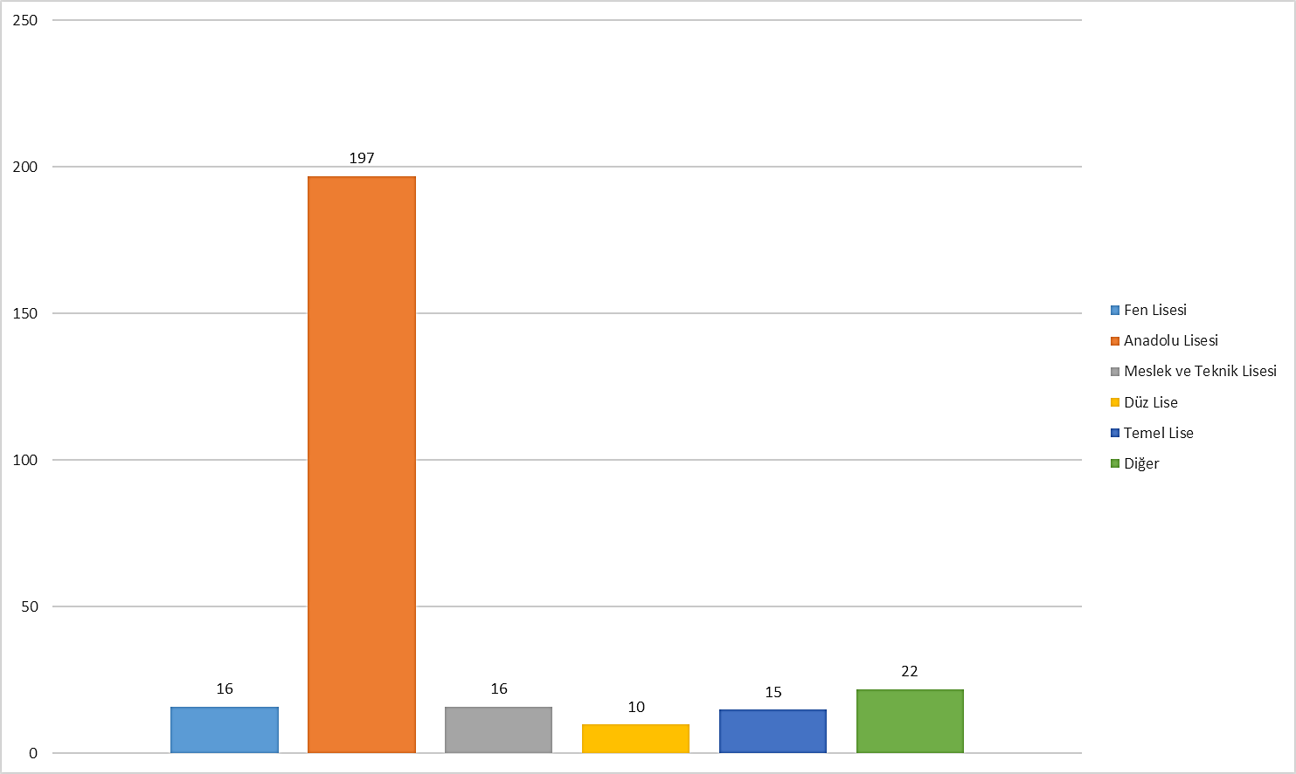
Bölüm ya da üniversite değiştirmeyi düşünüyor musunuz? Nasıl?
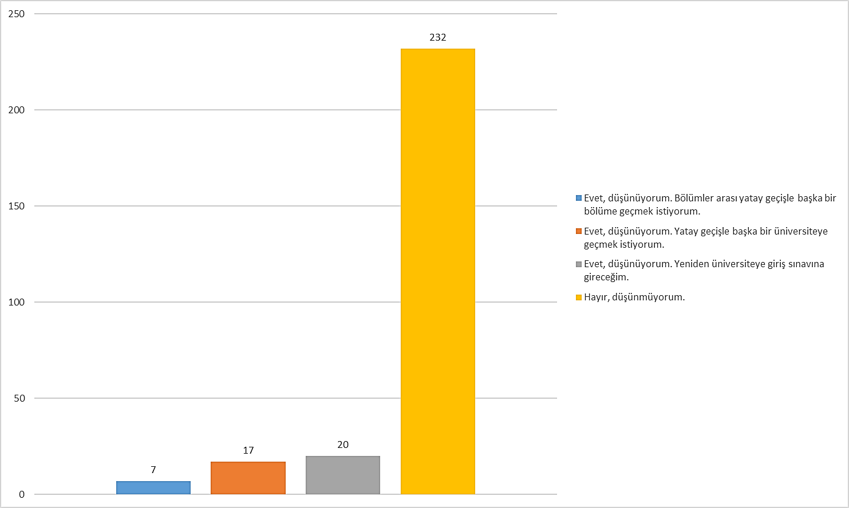
Mezuniyet sonrası nasıl bir kariyer hedefiniz var?
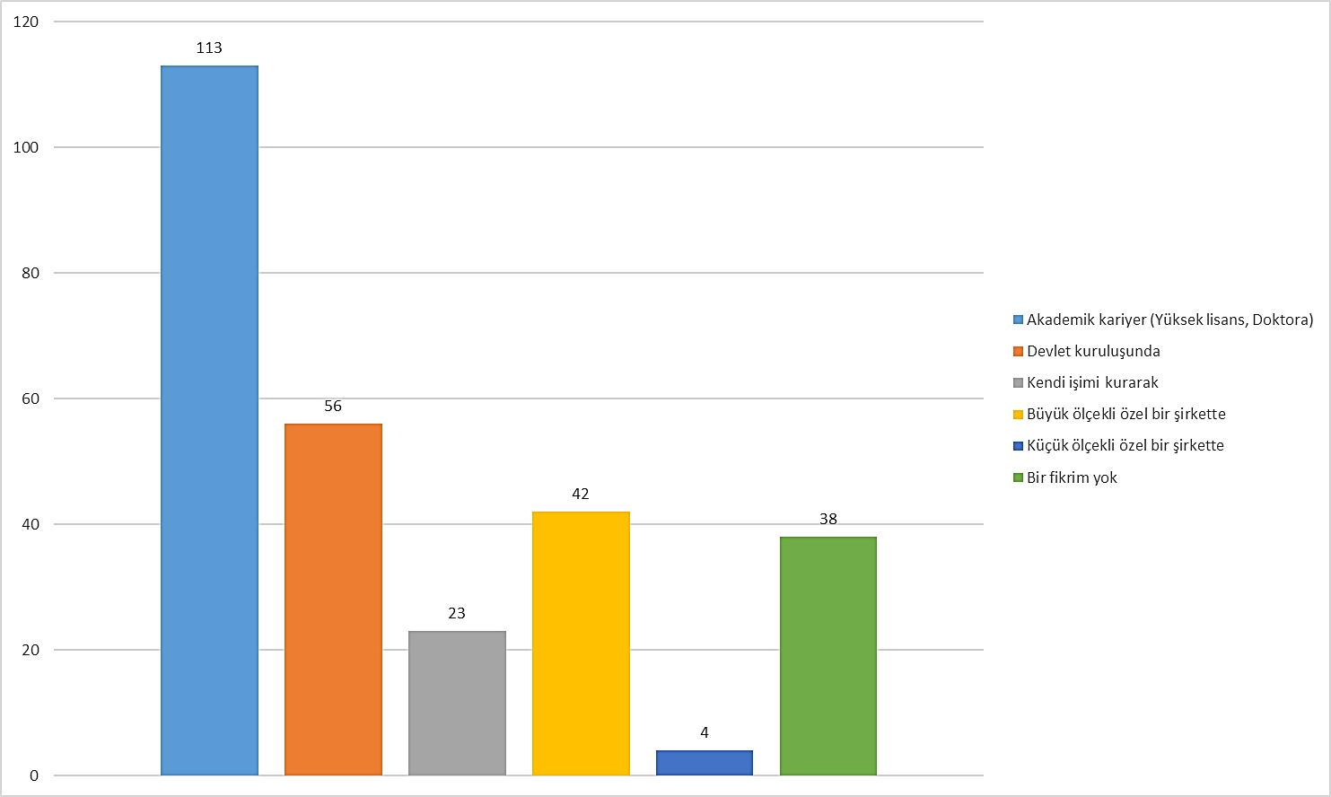
Herhangi bir kulübe veya derneğe üye misiniz?
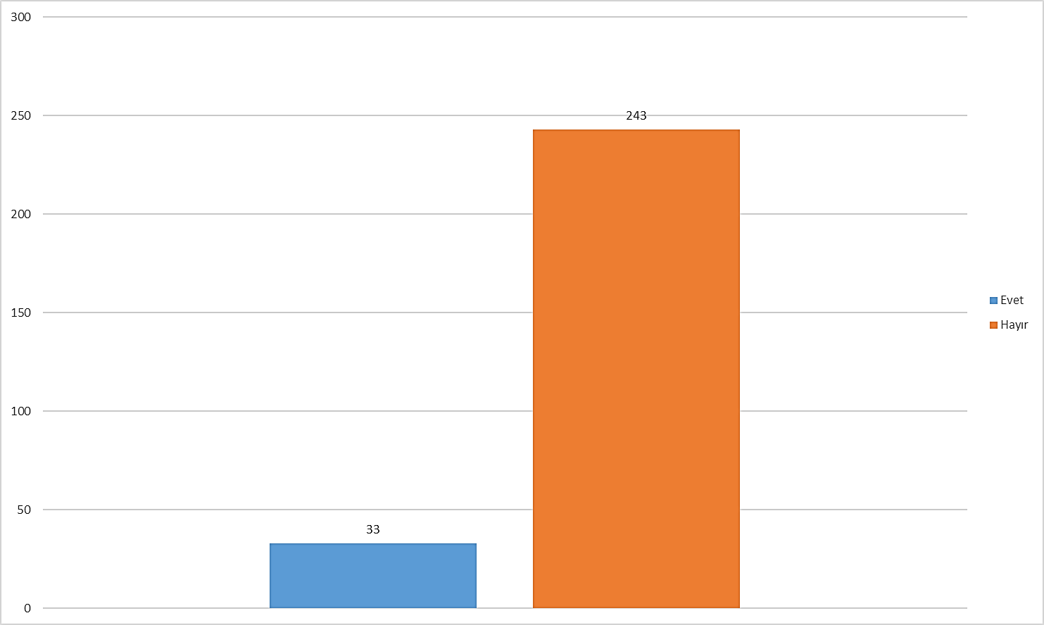
Bölümünüzü isteyerek mi seçtiniz?
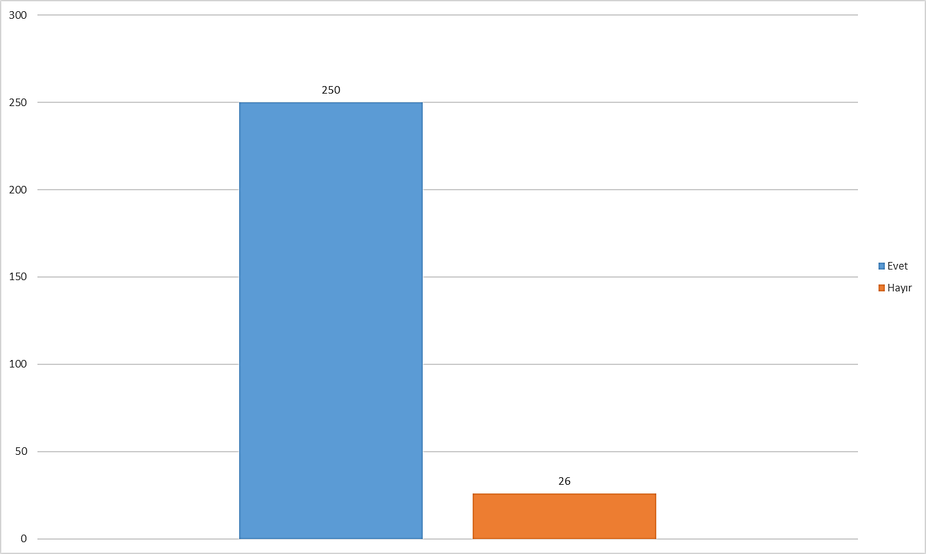
Üniversitem giriş̧ sınavında bölümünüz kaçıncı tercihizdi?
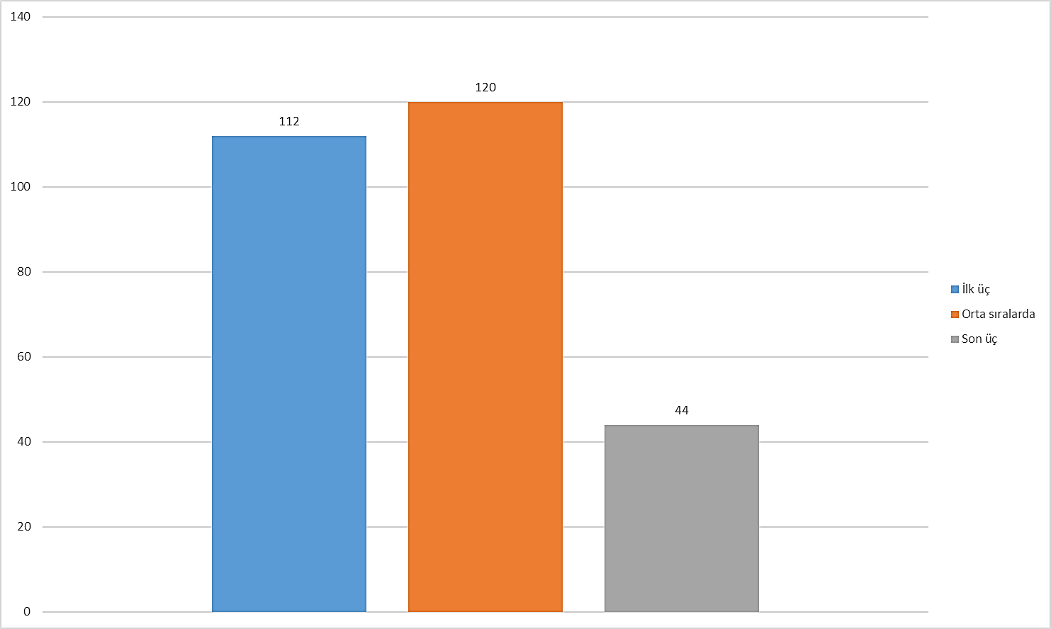
Tercih yapmadan önce bölüm mesleğiniz ile ilgili ne kadar fikriniz vardı?
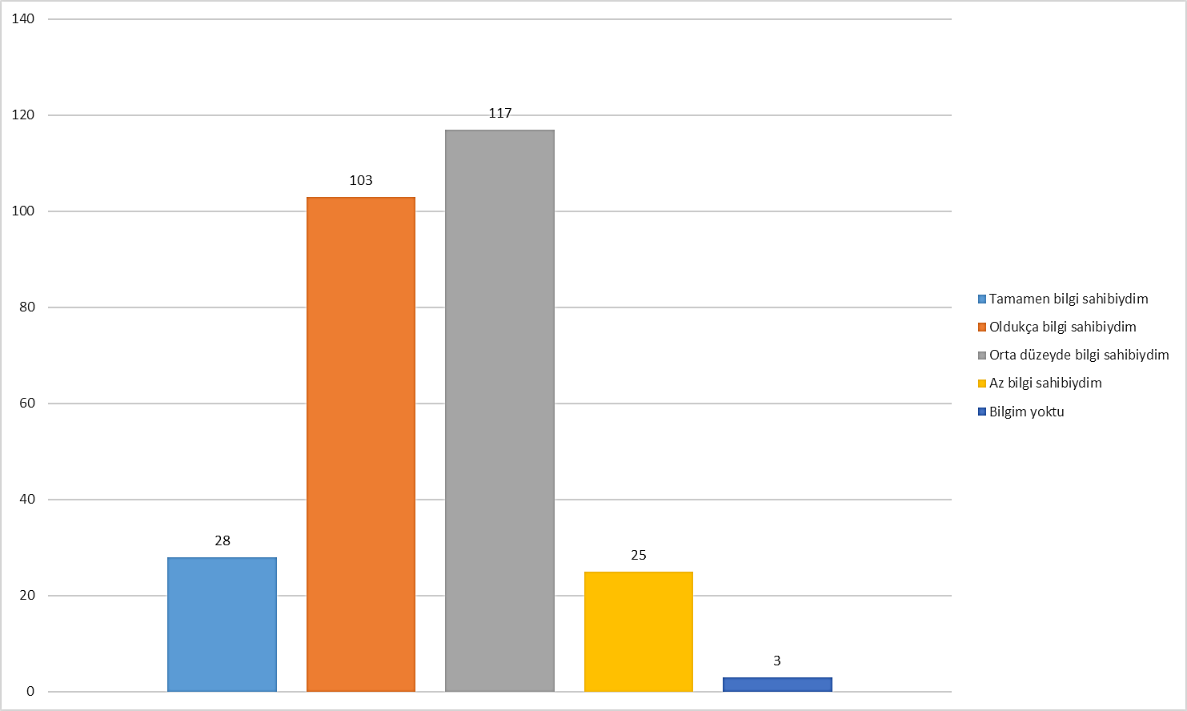
Tercih yapmadan önce bölüm web sayfamızı incelediniz mi?
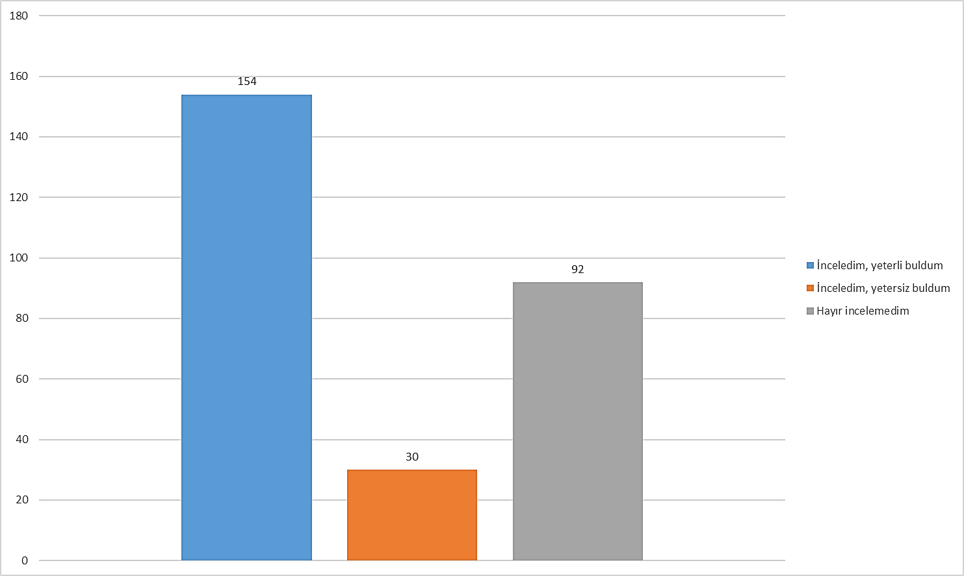
Öğretim elemanı-öğrenci iletişimini nasıl buluyorsunuz?
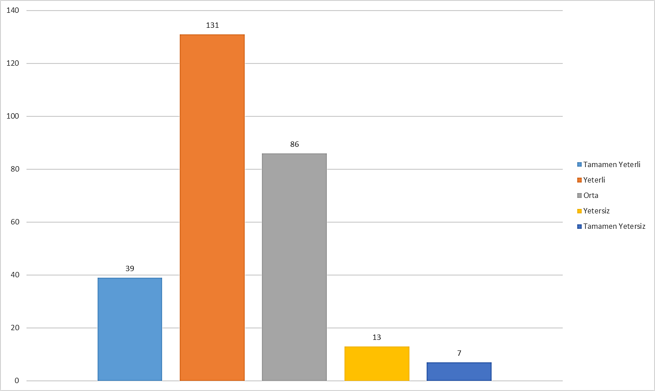
Bölümünüzdeki öğretim üyesi sayısını yeterli buluyor musunuz?
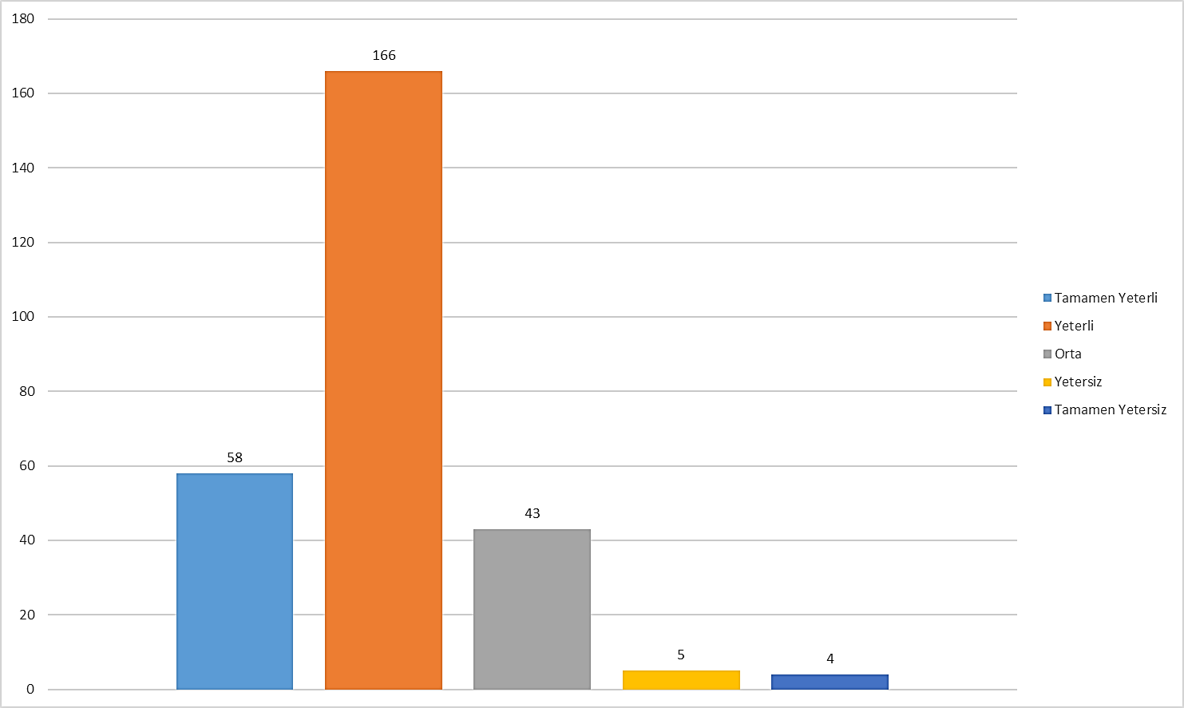
Bölümünüzdeki araştırma görevlisi sayısını yeterli buluyor musunuz?
